文件编号：ITSS-06-01-08
版本：V1.0

西安泽玺信息科技有限公司

配置管理制度
编制人:丁嘉涛 | 编制时间:2026.1.3
审核人:孙晓玲 | 审核时间:2026.1.3
批准人:冯建东 | 审批时间:2026.1.3

修订记录
日期 | 版本 | 变更说明 | 编写人 | 审核人 | 批准人
2026.1.3 | V1.0 | 新建文档 | 丁嘉涛 | 孙晓玲 | 冯建东

目录
西安泽玺信息科技有限公司 1
配置管理制度 1
1. 目的 4
2. 原则 4
3. 适用范围 4
4. 岗位职责 4
4.1. 运维项目经理 4
4.2. 运维实施工程师 4
5. 配置管理流程 5
5.1. 流程说明 5
5.1.1. 配置计划 5
5.1.2. 配置定义与标识 5
5.1.3. 建立配置管理数据库 6
5.1.4. CMDB 的控制与维护 6
5.1.5. 配置审计与验证 6
5.1.6. 生成配置报告 6
5.2. 考核指标 6
6. 附则 7
7. 附件 7
8. 记录 7

目的
为提供一个统一的、一致的流程来管理售后服务环境中的所有组成部分，特制定此制度。

原则
- 准确性与真实性：
所有配置项（CI）的信息必须准确、完整，并与其实际物理和逻辑状态始终保持一致。
- 受控的变更：
对所有配置项的任何变更都必须通过规范的流程进行审批、记录和跟踪，以确保环境的稳定性与可追溯性。

适用范围
配置管理范围是指公司服务客户的生产环境中所有运维管理对象，包括：
- 基础环境
- 专用硬件设备
- 软件
- 组织人员
- 文档
- 合同

岗位职责

运维项目经理
- 负责配置管理流程中所有具体活动的协调和监控；
- 负责发起和协调配置项的规划、识别、监控、控制、维护、审计、审批等工作；

运维实施工程师
- 负责维护配置数据的完整性，并保障提供给运行管理相关各个流程的信息准确性；
- 负责配置信息维护表的发布；
- 负责对配置管理库的配置项做审计，制定审计计划及审计报告

配置管理流程
配置管理流程如图5-1所示
图 5-1 配置管理流程
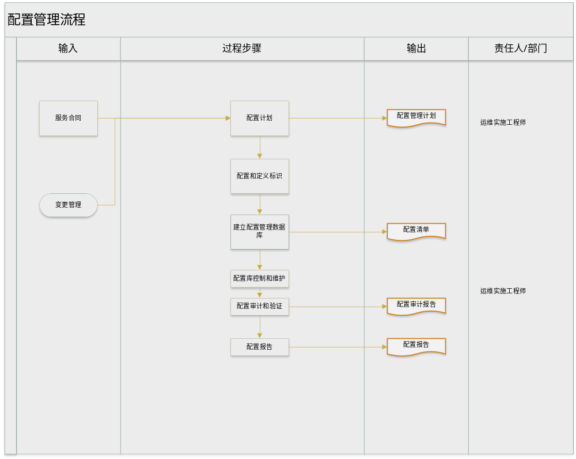

流程说明

配置计划
运维实施工程师依据服务合同及《服务需求说明书》编制《配置管理计划》

配置定义与标识
强化配置项（CI）变更的授权控制，在整个CI生命周期内跟踪其状态历史（如过去、当前及计划状态），确保仅被认可和标识的配置项方可被记录与管理。配置项的具体定义与标识方式须在《配置管理计划》中予以明确。

建立配置管理数据库
运维实施工程师依据《配置管理计划》填写《配置清单》，构建涵盖各类配置信息的配置管理数据库（CMDB）。

CMDB 的控制与维护
运维实施工程师负责配置项信息的添加与维护。发生配置项变更时，由变更管理流程提出变更信息，运维实施工程师责执行实际更新与修改操作。

配置审计与验证
定期对CMDB中配置数据的准确性进行审计与验证，确保数据库内容与物理实际一致，以维护配置信息的完整性。审计过程中需核对并更新配置信息，并编制《配置审计报告》。无论审计是否存在误差，均须如实记录该报告。
常规配置审计每年度执行一次，出现以下情况时须追加审计：
- 发生重大变更后；
- 新系统上线或版本升级时。

生成配置报告
运维实施工程师每月应整理CMDB信息，编写《配置报告》，内容须包括：配置项最新版本、存放位置、软件主版本位置、依赖关系及版本历史记录。
每季度须对CMDB信息进行汇总并编写季度报告。
配置项如下内容可随时进行核对：服务配置项或系统、变更记录、基准线、开发或发布信息、版本及变量状态。

考核指标
指标度量性 | 计算方式 | 频次 | 指标要求
配置项更新时间达标率 | 配置项变更时在7日内更新记录的项目数/发生配置项变更的项目总数*100% | 每季度 | ≥90%
抽查配置管理数据库准确率 | 抽查的配置项记录与现场实际相符的项目数/抽查配置项的项目总数*100% | 每季度 | ≥98%

附则
- 本制度最终解释权和修订权归运维部。
- 本制度自颁布之日起施行。

附件
《变更管理制度》

记录
《配置管理计划》
《配置清单》
《配置报告》
《配置审计报告》

